Близорукость и её профилактика

Близорукость (миопия)- это одна из наиболее частых причин понижения зрения. Развивается она обычно под влиянием длительной и беспорядочной зрительной работы на близком расстоянии. Все, что вызывает быстрое утомление глаз, чрезмерное приближение к книге или тетради, а также недостаточное освещение рабочего места, неправильная посадка при чтении и письме, мелкий или плохой шрифт, нерациональный режим дня – способствуют развитию близорукости. Необходимо обращать внимание на жалобы ребенка и сразу обращаться к врачу-окулисту. Чем больше отклоняются условия зрительной работы от нормальных, тем труднее различать детям предметы, тем напряжённее становится работа всего организма, тем скорее истощаются ресурсы, быстрее наступает утомление.
Организм, не справившись с этой непосильной нагрузкой, вынужден перестроить глаза, сделать их близорукими, приспособить их к работе на близком расстоянии.
Немаловажное значение имеет наследственность и состояние всего организма, которые могут создать благоприятную почву для появления близорукости. Легче любое заболевание предупредить, чем лечить, а тем более близорукость. Поэтому необходимо следить за освещенностью рабочего места ребенка, нельзя читать лежа, в транспорте, в темном уголке дивана. Надо следить за осанкой, не горбится. Расстояние от книги до глаз должно быть 28-30 см.
Очень важно чередовать зрительную работу с отдыхом. В течение дня ребенок должен быть на свежем воздухе не менее 2-3,5часов. Полезно заниматься физкультурой, спортом, ежедневная утренняя зарядка должна стать правилом.
Телевизионные передачи смотреть 2-3 раза в неделю на расстоянии 2, 5 м. Если же близорукость возникла, то главная задача – предупредить её прогрессирование, для этого надо обратиться к окулисту и не откладывать эту проблему на потом.

Очки и их значение

Очки назначаются детям при близорукости, дальнозоркости и косоглазии. Применяют их не только для улучшения зрения. Очки устраняют болезненные явления сетчатки глаз, утомление, предупреждают развитие амблиопии (отсутствие хорошего зрения без видимых на то причин) и косоглазия.
В каком возрасте назначают очки?
Как только выявлен у ребенка дефект зрения.
Пользоваться очками нужно так, как рекомендовал лечащий врач, а покупать их только по рецепту. Оправа должна быть удобной: переносье - соответствовать форме носа, заушники иметь нормальную длину, а центры стенок совпадать с центрами зрачков.
К хорошо подобранным очкам дети легко привыкают, берегут их, пробуждаясь утром, стремятся прежде всего надеть очки.
Опасение родителей, что ребенок может разбить очки и поранить глаза, необосновано. Наоборот, как показали наблюдения, очки являются хорошей защитой для глаз при бытовых детских травмах.
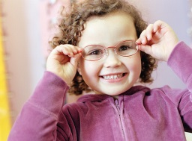
В школьном возрасте очки подчас вызывают насмешки товарищей. Ребенок начинает противиться ношению очков. Умелый подход и энергичное воздействие родителей и учителей помогают справиться с этим препятствием.
С первых дней ношения очков нужно требовать от ребенка правильного пользования ими. Очки следует держать в специальном футляре, не класть без футляра в карман или портфель. Стекла надо протирать мягкой тканью, замшей или фланелью. На стол очки кладут так, чтобы они стеклами не касались стола. В случае появления в центре стекол царапин, очки нужно менять. Нельзя пользоваться чужими очками. Правильно подобранные очки необходимы, полезны и не следует их бояться.
Зрение и спорт
Наряду с созданием благоприятных условий жизни очень важно, чтобы родители имели ясное представление о том, что нужно для правильного развития детей.
Нужно помнить, что не всеми видами спорта можно заниматься в очках. Например: бокс, различные виды борьбы (самбо, дзюдо и т.д.), мотогонки, конный спорт, горнолыжный, парусный, подводный требуют хорошего зрения.
С пониженным зрением, но в очках, можно заниматься теннисом, волейболом. В очках до 4,5 Д можно заниматься спортивной и художественной гимнастикой, акробатикой, лыжным и конькобежным спортом, фигурным катанием на коньках, фехтованием, волейболом, баскетболом, ручным мячом, туризмом, велосипедным спортом.
Не следует пугаться, что очки могут разбиться и ранить веко или глаз. Травмы чаще происходят от того, что спортсмен с плохим зрением плохо видит и не пользуется очками. Если у ребенка близорукость, занятия спортом разрешаются после осмотра врачом - окулистом. Наиболее простым и доступным широкому кругу детей является утренняя гимнастика и физкультминутки.
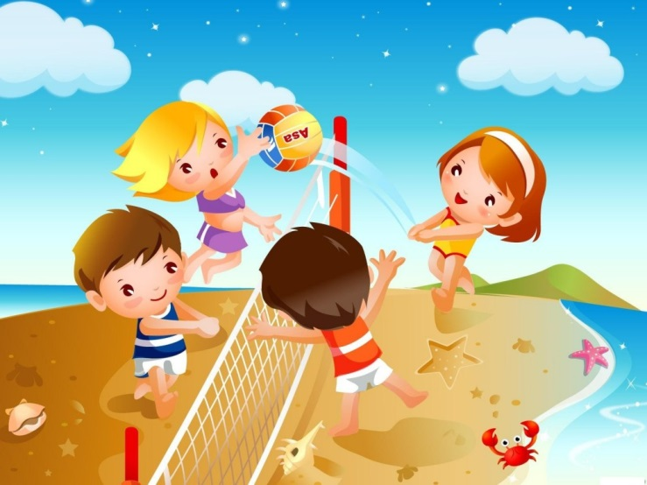
Не следует бояться или избегать занятий физкультурой в детском саду и школе, она способствует выработке выносливости, настойчивости, способствует повышению сопротивляемости организма.

Косоглазие и его профилактика.
Косоглазие- это не только косметический недостаток, но и серьезное заболевание глаз.
Косоглазие может проявиться в любом возрасте, но чаще всего в три года, когда еще не закончились рост и формирование органов зрения.
Бывает сходящееся косоглазие, реже - расходящееся.
Причины этого заболевания могут быть различные: испуг, травмы, тяжелые общие и инфекционные заболевания глаз, наследственная предрасположенность и т. д.
Требуется большое терпение как от пациента и его родителей, так и от врача для лечения косоглазия. Первым этапом в лечении является правильный подбор очков и постоянное их ношение.
Очки назначают детям, начиная с 1-2 лет. При приобретении очков важно проследить, чтобы оправа хорошо сидела, не жала за ушами, зрачки находились в центре стекол. Когда ребенок привыкает к очкам, врач назначает заклейку того или другого стекла очков в зависимости от возраста ребенка и фиксации сетчатки. Затем назначаются двигательные упражнения для глаз три раза в день по 10-15 минут, упражнения для повышения остроты зрения.
Если заболевание запущено, приходится делать операцию. Но иногда в этом случае после операционного вмешательства удается добиться только косметического эффекта, т.е. поставить глаз прямо, а возвратить полностью зрение не удается.
У детей младшего возраста, как правило, зрение восстанавливается и косоглазие устраняется. Поэтому очень важно раннее обращение к врачу.
После операции лечение необходимо продолжать, строго соблюдая рекомендации врача.
Важно закаливать организм ребенка, соблюдать режим дня и режим питания. Все это способствует профилактике косоглазия, укрепляет общее состояние здоровья ребенка.
Уважаемы родители, успех лечения косоглазия зависит от его раннего выявления, систематического лечения и вашего терпения.

